POLARPOSTEN
marts 2024
Kære Polarstjerner
Foråret nærmer sig, og det er nu lyst, når mikroer og minier starter mødet op! Vi kan næsten ikke vente til jorden er tørret op nede på grunden, og vi kan nyde lidt sol.
Troppen skulle have været på vinterhike i februar, men pga meget få tilmeldinger, så kom de tilmeldte i stedet på adventureløbet Wasa-Wasa i Ålborg. Effie, Randi, Findus, Edna, Elin og Åke deltog, og fik forhåbentlig blod på tanden til at tage af sted på flere adventureløb. Der findes mange af dem, så hvis man bliver hooked, behøver man aldrig kede sig i weekenderne
Til gengæld er er tilmeldt 21 trop/klan spejdere og 5 ledere til sommerlejren på Kandersteg i Schweiz. Lederne er i fuld gang med at booke billetter og aktiviteter, samt få styr på alt det praktiske. Det skal nok blive en fantastisk lejr, som vi glæder os til at se billeder fra!
Juniorerne mangler stadig en leder, specielt fra efter sommerferien. I må gerne grave dybt, og se, om det kunne være noget for DIG (eller en du kender). Vi sender dig gerne på kursus, og støtter alt det er muligt. Kontakt gerne Gitte for mere info: 21741401/ gitte@polarstjernen.dk
Tænkedagen blev afholdt dagen før Lord og Lady Baden Powells fødselsdage (som ligger 22/2). Vi havde 53 spejdere og ledere tilmeldt, og havde en hyggelig eftermiddag/aften i og omkring hytten. Da pengene fra Tænkedagsfonden før er blevet brugt i både Ghana og Burma, var aktiviteterne inspireret herfra.
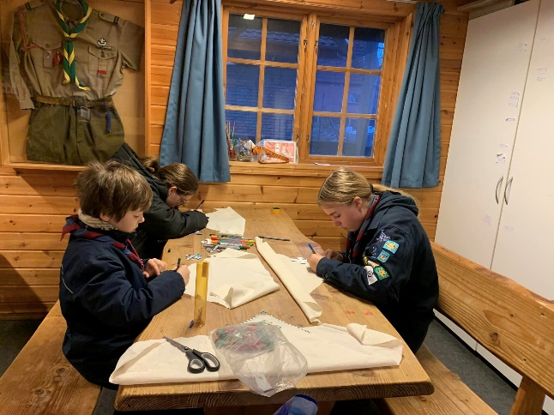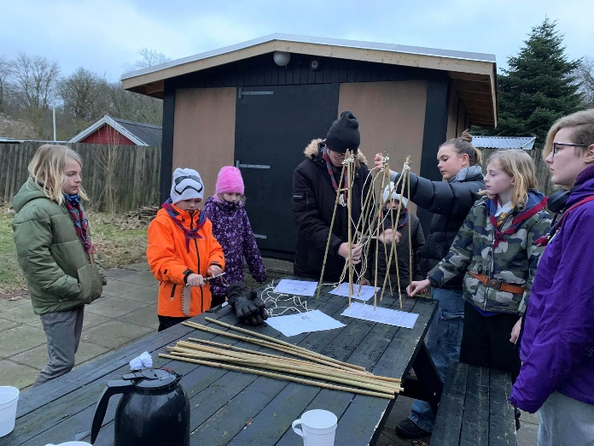
Der fremstilles tørklæder af rester Ti-minutters tårn af bambus. I Ghana bruges
ligesom man gør i fattige lande bambus i stedet for granrafter
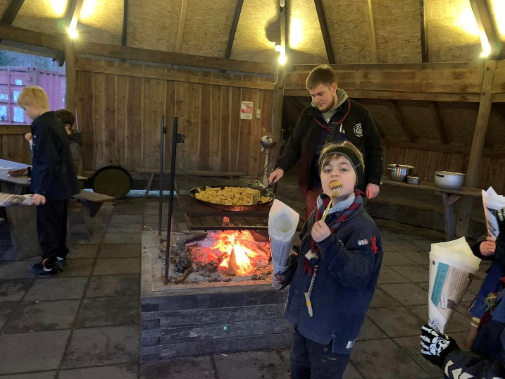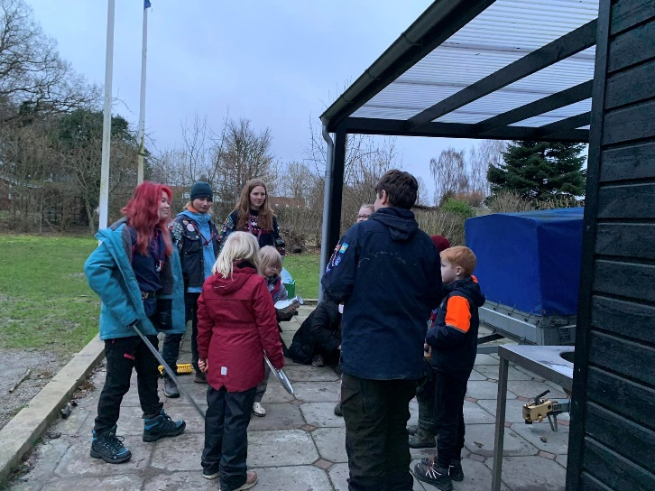
Gadekøkken a la Ghana lejrbålsunderholdning kan fx være stump
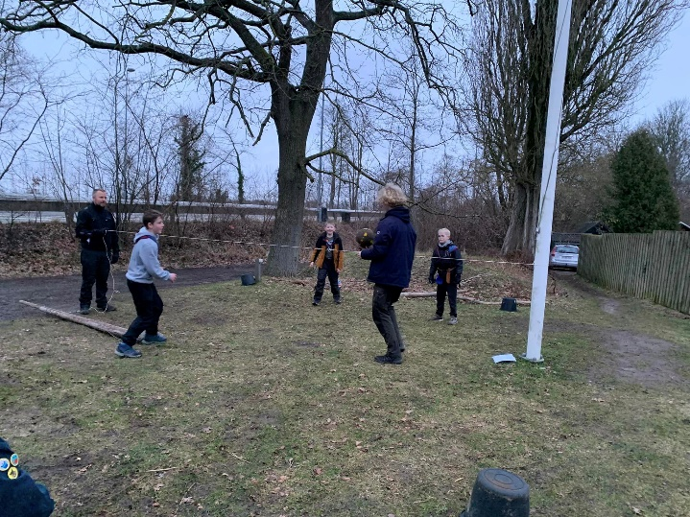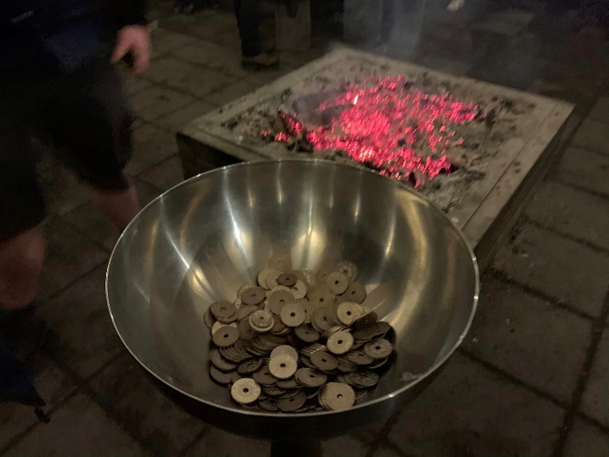
Legen Cane ball er fra Burma Penge til Tænkedagsfonden

Kommende arrangementer:
7. marts Ledermøde
14. marts Bestyrelsesmøde
19.-21. april Uddannelsesmarked for ledere
24. april Sct. Georgsdag

Vi hejser flaget og siger TILLYKKE til:
Regn 10 år 1. marts
Skorpion 12 år 4. marts
Callisto 12 år 8. marts
Ebba 14 år 9. marts
Elbert 29 + 16. marts
Noller 29+ 16. marts
Lisbet 29+ 18. marts
Rose 11 år 20. marts
Hund 11 år 21. marts
Kvist 13 år 23. marts
Mette 29+ 24. marts

